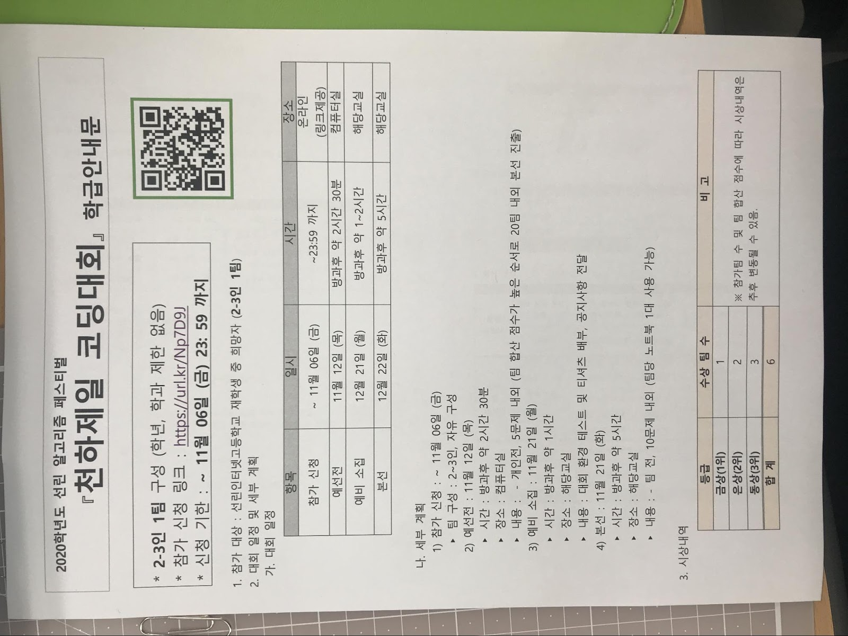

2020학년도 선린 알고리즘 페스티벌

천하제일 코딩대회, 학급안내문

\* 2-3인 1팀 구성 (학년, 학과 제한 없음) \* 참가 신청 링크 : https://url.kr/Np7D9J \* 신청 기한 : ~ 11월 06일 (금) 23: 59 까지

|

시간 참가 신청 || ~ 11월 06일 (금)

1) 참가 신청 : ~ 11월 06일 (금) | ► 팀 구성 : 2~3인, 자유 구성

2) 예선전 : 11월 12일 (목) | ▶ 시간 : 방과후 약 2시간 30분 ▶ 장소 : 컴퓨터실 1 . 내용 : - 개인전, 5문제 내외 (팀 합산 점수가 높은 순서로 20팀 내외 본선 진출)

3) 예비 소집 : 12월 21일 (월)

▶ 시간 : 방과후 약 1시간 ▶ 장소 : 해당교실

▶ 내용 : 대회 환경 테스트 및 티셔츠 배부, 공지사항 전달

4) 본선 : 12월 22일 (화)

▶ 시간 : 방과후 약 5시간 ▶ 장소 : 해당교실 ▶ 내용 : - 팀 전, 10문제 내외 (팀당 노트북 1대 사용 가능)

3. 시상내역

|

수상 팀 수

등급 금상(1위) 은상(2위) 동상(3위)

합 계

※ 참가팀 수 및 팀 합산 점수에 따라 시상내역은 추후 변동될 수 있음.

문의: IT영재교육부 신영미 선생님